Вход по E-mail или номеру мобильного телефона
Доступ к личному кабинету общегосударственной автоматизированной информационной системы (далее – ЛК) осуществляется интерактивно через сеть интернет посредством web–браузера (за исключением Microsoft Internet Explorer).
- Для авторизации в ЛК с использованием e-mail или номера мобильного телефона необходимо пройти регистрацию в ЛК.
Для входа в ЛК необходимо в адресной строке браузера ввести адрес сайта в сети интернет – https://account.gov.by/, откроется окно входа в ЛК, в котором необходимо нажать на гиперссылку «Зарегистрироваться» (Рисунок 1):
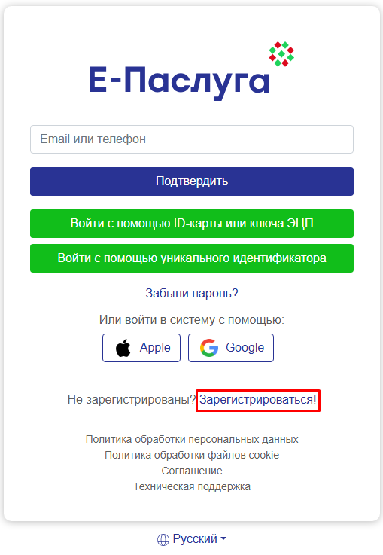
Рисунок 1. Страница входа в личный кабинет
В появившемся окне заполнить поля: - «Имя», «Фамилия» (Рисунок 2):
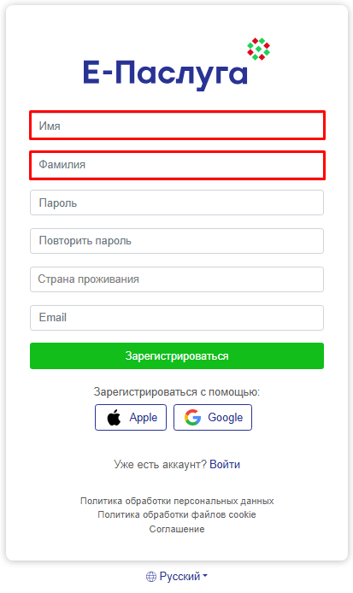
Рисунок 2. Окно регистрации
- задать пароль в соответствии требованиями:
- Содержит 6-16 символов
- Цифры (0…9)
- Большие и маленькие латинские буквы (a…Z)
- Символы (! @ # $ % ^ & *)
- повторить заданный пароль (Рисунок 3):
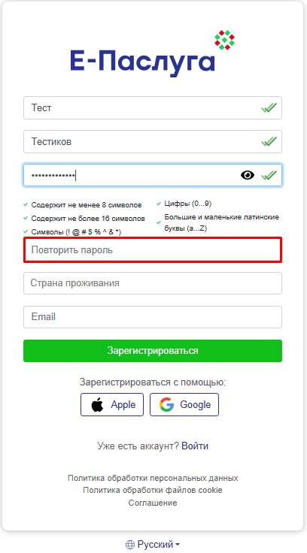
Рисунок 3. Задание пароля
- ввести страну проживания в поле «Страна проживания», далее автоматически появится префикс номера телефона (Рисунок 4);
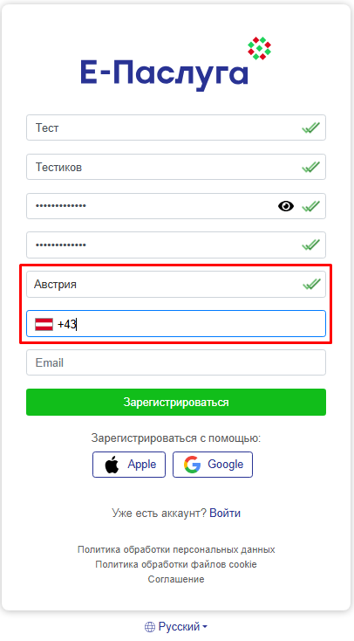
Рисунок 4. Страна проживания
- ввести номер телефона в соответствии с префиксом и нажать кнопку «Подтвердить номер».
Одной учетной записи соответствует один номер мобильного телефона и один адрес электронной почты. В случае, если при регистрации будет указываться номер или почта, которая уже используется, пользователь получит соответствующее сообщение.
На указанный номер телефона поступит СМС сообщение с кодом подтверждения. Данный код подтверждения необходимо ввести в поле «Код с телефона» и нажать на кнопку «Подтвердить» (Рисунок 5)
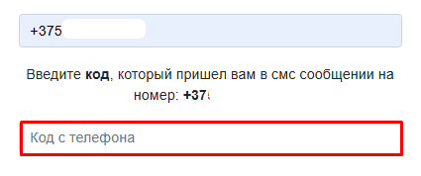

Рисунок 5. Подтверждение номера телефона
В поле «email» требуется ввести адрес электронной почты, нажать на кнопку «Подтвердить email».
На указанный адрес электронной почты поступит письмо с кодом подтверждения. Данный код подтверждения необходимо ввести в поле «Код с email» и нажать на кнопку «Подтвердить» (Рисунок 6).
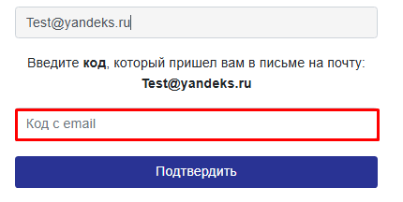
Рисунок 6. Подтверждение e-mail
Для завершения регистрации требуется нажать на кнопку «Зарегистрироваться» (Рисунок 7).

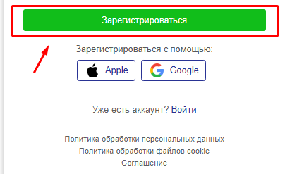
Рисунок 7. Завершение регистрации в ЛК

В случае прохождения успешной регистрации на экране отобразится информационное окно с текстом «Успешно / Вы успешно зарегистрировались».
На открывшейся странице входа в ЛК для авторизации необходимо ввести данные зарегистрированной учетной записи. Авторизация в личном кабинете подтверждается вводом кодов.
В поле «Email или телефон» ввести одно из значений – адрес электронной почты либо номер мобильного телефона в формате «+375ХХХХХХХХХ» (Рисунок 8).

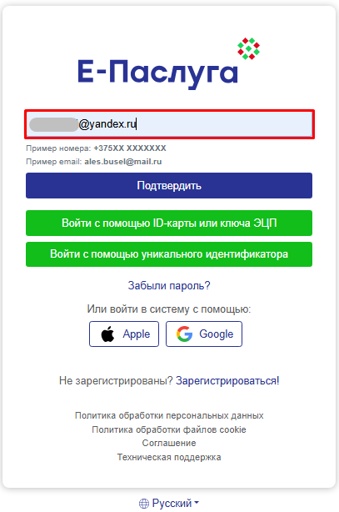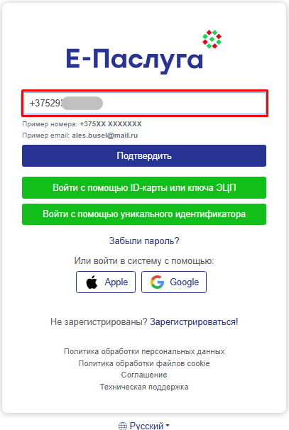
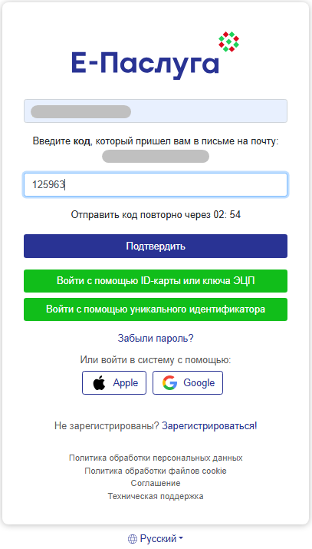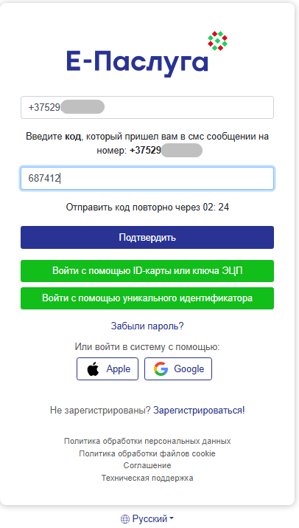
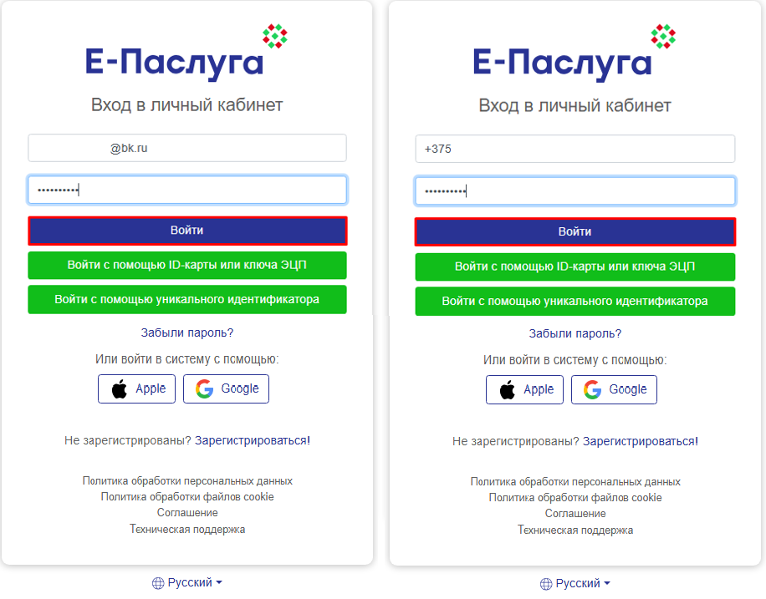
Рисунок 8. Вход в ЛК по Email или номеру мобильного телефона
Откроется главная страница ЛК (Рисунок 9):
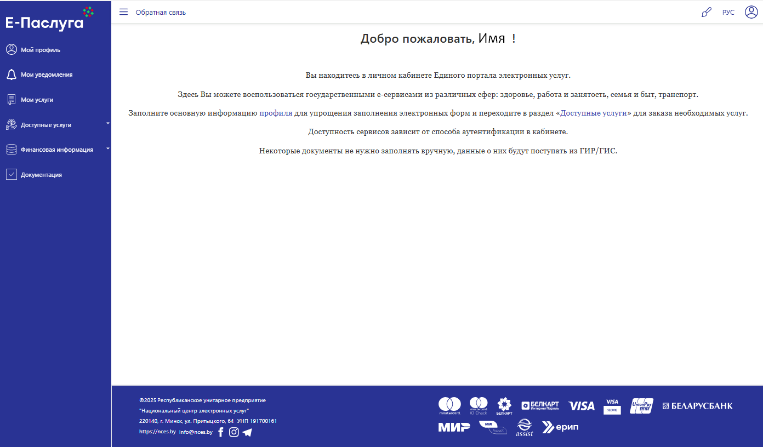
Рисунок 9. Главная страница ЛК

